**Clasificación basada en CNN aplicada a imágenes de grietas de puentes de concreto**

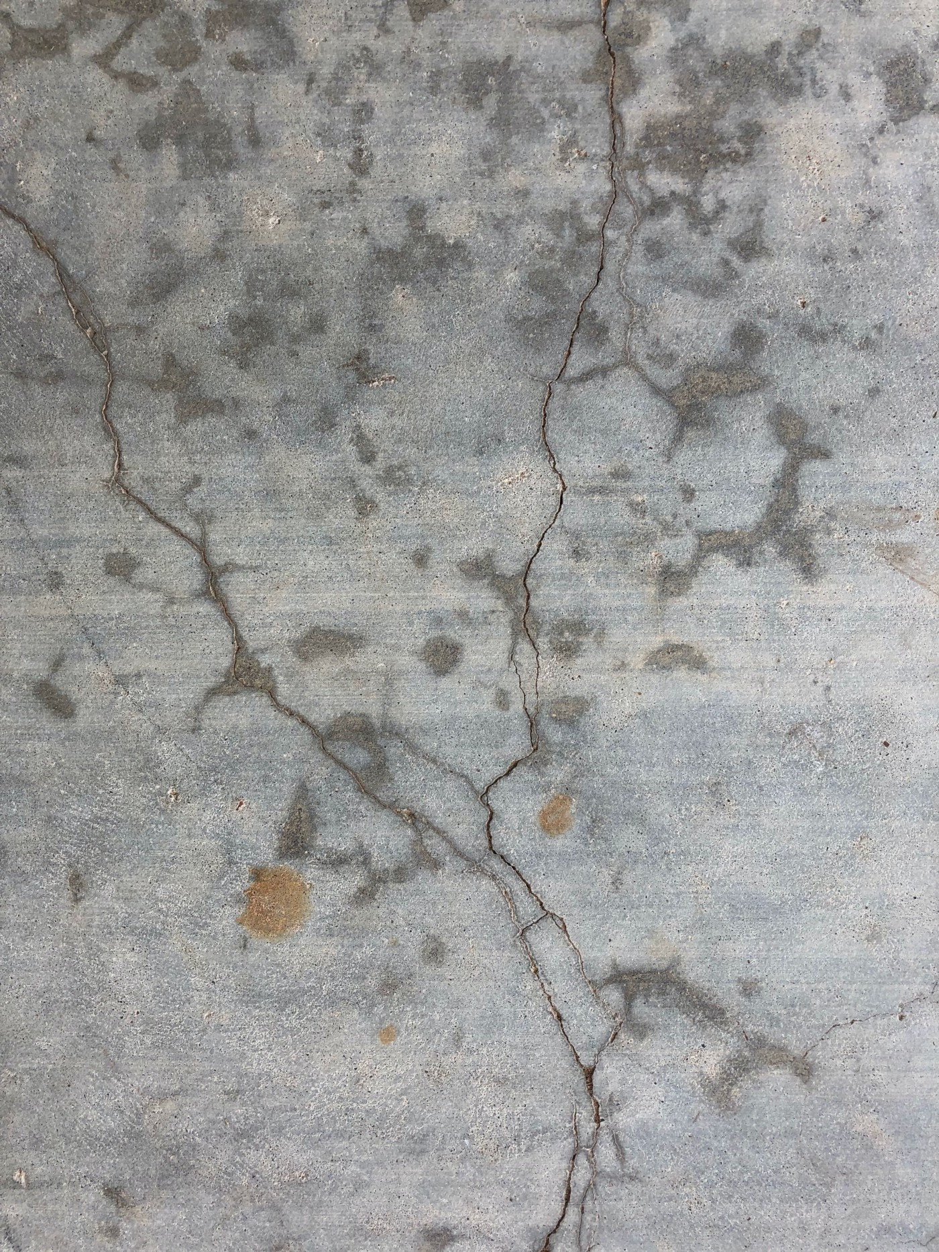

Foto de [Amanda Forrest](https://unsplash.com/@afritz55?utm_source=unsplash&utm_medium=referral&utm_content=creditCopyText) en [Unsplash](https://unsplash.com/s/photos/concrete-crack?utm_source=unsplash&utm_medium=referral&utm_content=creditCopyText)

**Grietas en puentes**

Las grietas en los puentes de hormigón armado se producen debido a varios mecanismos de deterioro relacionados con factores mecánicos (por ejemplo, condiciones de carga), físicos (por ejemplo, contracción por secado), químicos (por ejemplo, reacciones de agregados alcalinos) y térmicos (por ejemplo, gradientes de temperatura). Su presencia es peligrosa para la durabilidad del puente y, a veces, puede ser un signo de deficiencia estructural.

Identificar, localizar y cuantificar este tipo de daños es primordial para evaluar el estado de los elementos estructurales (por ejemplo, vigas y pilares) y comprender los posibles efectos de las grietas en la fiabilidad estructural del puente. Con este fin, los elementos del puente son examinados regularmente por inspectores capacitados que registran el alcance y la gravedad de los defectos existentes sobre la base de las normas y directrices establecidas.

La inspección del puente a veces se lleva a cabo utilizando vehículos aéreos no tripulados (UAV) para acceder a áreas de difícil acceso del puente. Sin embargo, esta práctica requiere la automatización del procesamiento y el análisis de una cantidad considerable de datos de imagen generados por sensores montados (por ejemplo, cámaras ópticas y térmicas) para detectar de manera eficiente grietas y otros defectos y evaluar el estado del puente inspeccionado.

**Automatización de detección de grietas**

Se han aplicado varias técnicas para automatizar la detección de grietas en imágenes concretas que van desde técnicas tradicionales de procesamiento de imágenes (por ejemplo, detectores de bordes) hasta modelos de aprendizaje profundo (por ejemplo, redes neuronales convolucionales, también conocidas como CNN). Escribiré más sobre estas técnicas y compararé su rendimiento en la tarea de detección de grietas en futuras publicaciones.

A medida que las características (es decir, las propiedades representativas que describen un objeto en una imagen) se aprenden automáticamente de un conjunto de datos de entrenamiento en un marco de aprendizaje basado en CNN, estas redes profundas se han convertido en la solución de elección entre los investigadores para la detección de grietas en imágenes concretas.

Generalmente, la arquitectura de un CNN consiste en capas convolucionales donde las entidades se extraen de un conjunto de datos etiquetados (por ejemplo, imágenes agrietadas y no agrietadas), capas de agrupación que reducen el número de parámetros aprendibles (es decir, pesos), capas totalmente conectadas que asignan las entidades aplanadas a la capa Softmax donde se calculan las probabilidades de clase objetivo. Las funciones de activación (por ejemplo, unidad lineal rectificada) se utilizan para aumentar la no linealidad de los modelos. El esquema de aprendizaje de estas redes se basa en la optimización, a través de la retropropagación, de una función de pérdida (por ejemplo, pérdida binaria de entropía cruzada) que mide el error entre las salidas predichas y los objetivos de verdad terrestre.

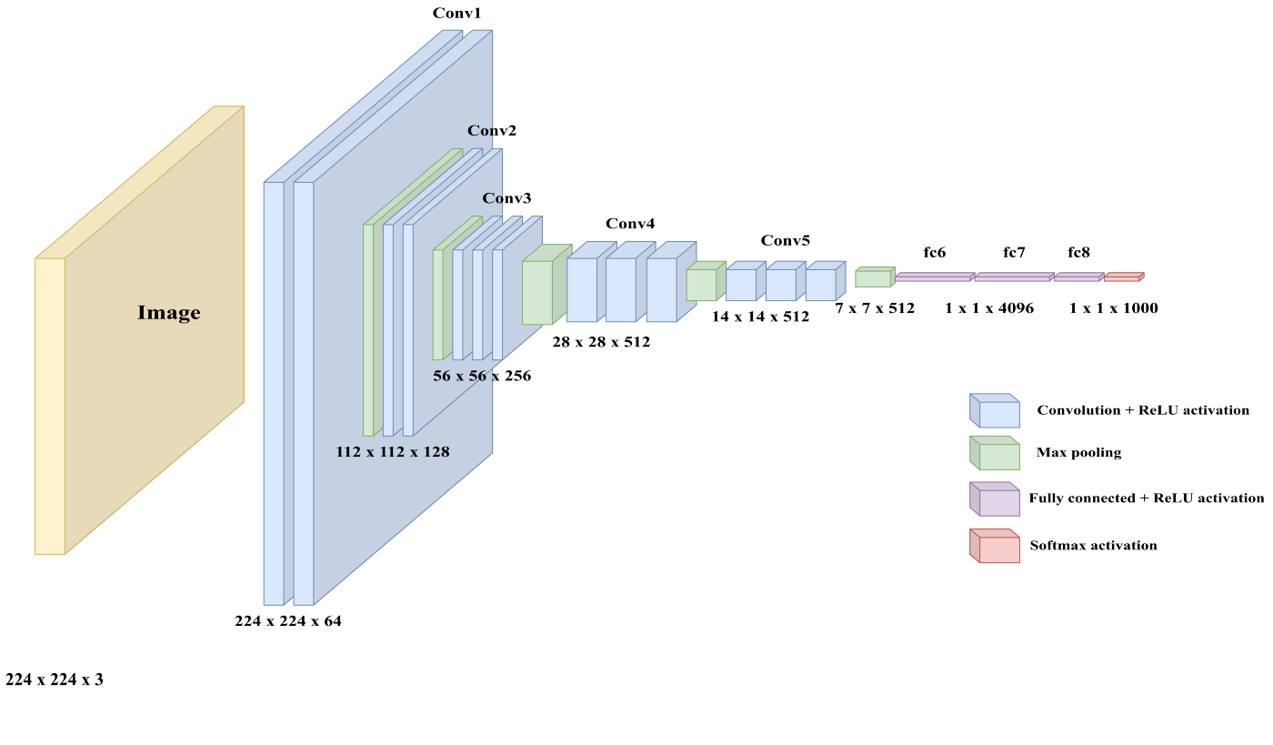

Ejemplo de la arquitectura del modelo [VGG16](https://arxiv.org/abs/1409.1556)

**Clasificación de imágenes de crack usando una CNN**

El resto de este post se centra en la aplicación de una CNN para la clasificación de imágenes de crack.

¡Así que vamos a sumergirnos en un poco de código!

En primer lugar, las imágenes que estoy utilizando se extraen del conjunto de datos anexo donde se comparten más de 6900 imágenes agrietadas y sin romper de puentes de hormigón.

Dado que el conjunto de datos es pequeño, estoy usando un modelo [VGG16](https://arxiv.org/abs/1409.1556)entrenado previamente con pesos [imageNet](https://ieeexplore.ieee.org/document/5206848) y se debe ajustar el número de clases de la última capa a dos (ya que tenemos dos clases de destino). Esta es una de las técnicas de aprendizaje de transferencia más comunes aplicadas para transferir el conocimiento de un dominio de origen (grandes conjuntos de datos como ImageNet) a un dominio específico (conjuntos de datos de baja escala como nuestro conjunto de datos de crack concreto).